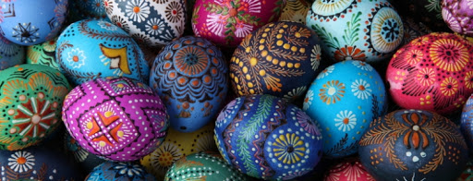

LIKOVNI PROBLEM - Lik, boja, ploha, crta, ritam
- Ponoviti osnovne boje
- Ponoviti vrste crta
- Kojeg oblika može biti neki lik?
- Na što vas u prirodi podsjeća svaki taj oblik?
- Koji lik vam je draži, okrugli ili uglati? Zašto?
- Kakva može biti ploha toga lika? (ravna, zakrivljena, glatka, hrapava, obojana...)
- Kako možemo zaobljenu plohu prikazati na ravnoj plohi papira? (crtama koje su zakrivljene u istom smjeru i gušće su prema krajevima)
- Kako bojom prikazujemo zaobljenost na ravnoj plohi? (toniranjem boje - tamnija boja prema krajevima)
- Ponavljanjem iste vrste crta ili iste boje dobivamo ritam - ponavljanje i izmjena oblika na prostoru.
- Tako dobivamo različite ukrase (tkanina, posuđe, ukrasni predmeti...)

LIKOVNI MOTIV- Pisanica
- Što je pisanica?
- Kakvoga je oblika?
- Kada se izrađuje?
- Izrađujete li sami svoje pisanice?
- Na koji način?
- Znate li kako se još može ukrasiti jaje?
- Možemo li pisanicu oživjeti? Kako?
- Što mislite, što bi takva pisanica rado radila? S kime bi se družila? Čega bi se bojala? Gdje bi spavala? Što bi jela?

Aktivnost:
Danas je vaš zadatak osmisliti najljepšu pisanicu ikada, punu proljetnih veselih boja, i udahnuti joj život. Kao majstor Gepetto Pinocchiu. Pastelama nacrtajte, na žutom/oker papiru, veliko jaje koje je oživjelo. Nacrtajte mu veselo lice, ruke i noge i lijepo ga ukrasite. Neka bude u pokretu. Možete mu dodati i dijelove odjeće, ovisno što radi i koga predstavlja. Razmislite što bi jedna pisanica mogla raditi pred Uskrs ili za vrijeme Uskrsa. S kime bi se družila?

Napomena: ukoliko kod kuće nemate žuti ili oker papir ili pastele, u obzir dolaze sve alternative.
Puno uspjeha u radu želi vam učiteljica Sanela!
